

1. A una muestra de 200 estudiantes de un colegio, se le consultó acerca de su edad, obteniéndose los siguientes resultados:

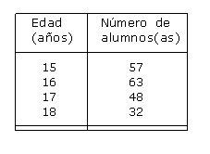

**¿Cuál(es) de las siguientes afirmaciones es (son) verdadera(s)?**

**I ) El 60% de la muestra tiene menos de 16 años.   
II ) El 16% de la muestra tiene 18 años.   
III ) Más del 55% de la muestra tiene 16 ó 17 años.**

A.  Solo II

B.  Solo III

C.  Solo I y III

D.  Solo II y III

E.  I, II y III

1. **Se realiza una encuesta a 200 personas acerca de su preferencia por marcas de televisores. Al tabular las respuestas, ¿cuál de las siguientes afirmaciones es siempre verdadera?**

A.  El promedio indica la marca de TV favorita.

B.  La mediana indica la marca de TV preferida.

C.  La moda indica la marca de TV preferida.

D.  La suma de las respuestas dividida por 200 corresponde al promedio.

E.  La mediana es equivalente al promedio.

1. **De acuerdo a la tabla de la figura 18, ¿cuál es la frecuencia relativa acumulada del dato x = D?**

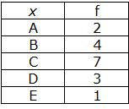

A.  3

B.  16

C.  67C.jpg

D.  67D.jpg

E.  67E.jpg

1. **El gráfico circular de la figura 16 muestra la distribución por edades de los miembros de un club deportivo. Si los socios que tienen desde 20 hasta 29 años son 48, entonces ¿cuál(es) de las siguientes afirmaciones es (son) verdadera(s)?**

**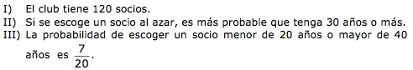   
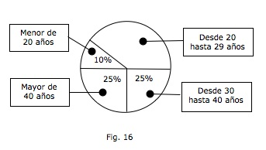**

A.  Solo I

B.  Solo III

C.  Solo I y II

D.  Solo I y III

E.  Solo II y III

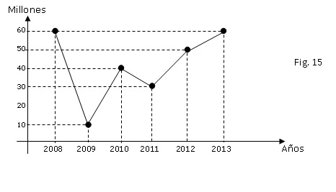

**El gráfico de la figura 15,  muestra las ganancias de una empresa en los últimos seis años, entonces,  ¿cuál(es) de las siguientes afirmaciones es(son) verdadera(s)?**

**I) Entre 2009-2010 se produce la mayor variación de las ganancias.  
 II) El promedio entre 2011-2013 es mayor que el promedio de los 6 años.  
III) En el año 2009 la empresa perdió dinero.**

A.  Solo I

B.  Solo II

C.  Solo III

D.  Solo I y III

E.  I, II y III

1. Sabiendo los datos de una serie finita de datos, se poder determinar el promedio si:

(1) La frecuencia absoluta de todos los datos de la serie.

(2) La frecuencia relativa de todos los datos de la serie.

A.  (1) por sí sola.

B.  (2) por sí sola.

C.  Ambas juntas, (1) y (2).

D.  Cada una por sí sola, (1) ó (2).

E.  Se requiere información adicional.

**7.-En el siguiente gráfico se muestran las edades de 30 alumnos seleccionados para representar a un colegio en las olimpiadas interescolares. ¿Cuál es la media aritmética de sus edades?**

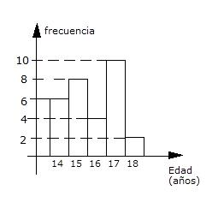

A.  15

B.  15,5

C.  15,8

D.  16

E.  10-06 ensayo mate 55 e.JPG

8.-En una planta envasadora de frutas secas se ha tomado una muestra de 20 bolsitas de almendras de 500 gramos, obteniendo los siguientes datos. 

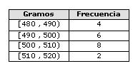

**¿Cuál es el promedio en gramos de estos datos?**

A.  497

B.  498

C.  499

D.  500

E.  505

**9.-Si se lanzan dos dados y una moneda, ¿cuál es la probabilidad de que salga cara y que los dados sumen 6?**

A. 

11-06 ensayo 1 mate 59 a.JPG

B. 

11-06 ensayo 1 mate 59 b.JPG

C. 

11-06 ensayo 1 mate 59 c.JPG

D. 

11-06 ensayo 1 mate 59 d.JPG

E. 

11-06 ensayo 1 mate 59 e.JPG

**10.-La tabla Nº 2 muestra las notas obtenidas por un curso en una prueba de Inglés. De acuerdo a la información entregada, ¿cuál es la nota promedio del curso?**

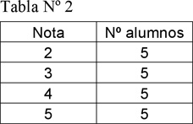

A.  5,0

B.  4,5

C.  4,0

D.  3,5

E.  3,0

Respuestas

1) a 2) c 3) d 4) c 5) a 6) b 7) d 8) e 9) a 10)d